GLAZBENA KREATIVNOST – Opustite se, dobro se smjestite i poslušajte: Antonio Vivaldi: Proljeće - otvori poveznicu: https://www.youtube.com/watch?v=lUZebCG9EqI Nakon slušanja prisjeti se pjesmice koje smo pjevali prošli put na satu Visibaba mala https://www.youtube.com/watch?v=MQpyIrWWSSA

UPOZNAVANJE ŠKOLE I RADNE OKOLINE- Vrijeme u proljeće i prikladno odijevanje
Ishod: S.G.- imenuje godišnja doba i karakteristike godišnjih doba, prepoznaje vremenske prilike, određuje ih u neposrednoj stvarnosti uz djelomičnu verbalnu podršku, prepoznaje odjevne predmete i odabire proljetne odjevne predmete
L.V.- imenuje godišnja doba i karakteristike godišnjih doba, prepoznaje vremenske prilike, određuje ih u neposrednoj stvarnosti, prepoznaje odjevne predmete i odabire proljetne odjevne predmete
I.M.- imenuje godišnja doba uz verbalnu podršku, karakteristike godišnjih doba prepoznaje na slikovnom materijalu, prepoznaje vremenske prilike, određuje ih u neposrednoj stvarnosti uz djelomičnu verbalnu podršku, prepoznaje odjevne predmete i odabire proljetne odjevne predmete uz usmjeravanje

Pogledajte van i recite kakvo je danas vrijeme. Nacrtajte današnje vrijeme u bilježnicu. Uz pomoć roditelja odredite koji je danas datum pa i njega zapišite u bilježnicu.
Vrijeme nam je sve toplije te se i odjeća koju nosimo promijenila. Na nastavnom listiću imenujte odjevne predmete i zaokružite one koji su primjereniji proljetnom vremenu.
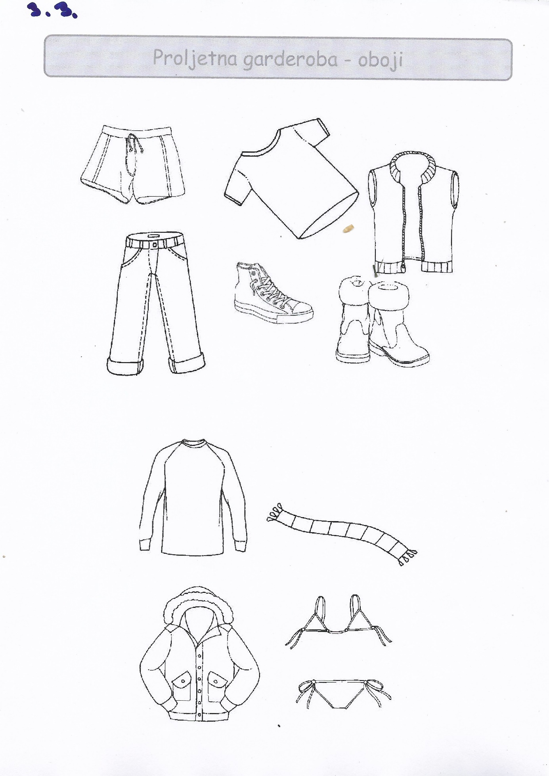

SKRB O SEBI -Briga za zdravlje ( Osobna higijena)
Ishod: S.G.- samostalno obavlja jutarnju higijenu, uz minimalno usmjeravanje odabire odjeću za današnji dan
I.M.- samostalno obavlja jutarnju higijenu, sam odabire odjeću
L.V.- uz djelomičnu asistenciju obavlja jutarnju higijenu, predlaže odjevne predmete koje će odjenuti.

Jučer smo slušali priču o osobnoj higijeni i ponovili što sve moramo raditi da bi bili čisti i uredni.
Ponovimo to još jednom igrajući kviz : https://wordwall.net/hr/resource/10782440/jutarnja-higijena
https://wordwall.net/hr/resource/585770/higijena
Operi zube, umij se, očešljaj kosu ako još nisu. Pripremi odjeću koju ćeš danas odjenuti.

RADNI ODGOJ- Urednost i čistoća u kući ( Brisanje prašine)
Ishod: S.G.--aktivno sudjeluje u aktivnostima brisanja prašine sa predmeta u kući uz usmjeravanje i minimalno fizičko vođenje
I.M.- -aktivno sudjeluje u aktivnostima brisanja prašine sa predmeta uz usmjeravanje
L.V:- -aktivno sudjeluje u aktivnostima brisanja prašine sa predmeta uz usmjeravanje i djelomično fizičko vođenje ruke
Obrišite prašinu s predmeta i namještaja u svojoj sobi. Zamoli mamu da ti da krpu kojom ćeš obrisati prašinu. Sjeti se kako smo to radili u školi.
LIKOVNA KREATIVNOST: Ritam boje i likova
Ishod: -S.G. samostalno crta zadane likove( odjevni predmet), imenuje boje uz djelomičnu verbalnu podršku, samostalno trga papir na komadiće i lijepi ga u označeni prostor
I.M.- samostalno crta zadane likove( odjevne predmete), prema govornom modelu izgovara imena boja, samostalno trga papir na komadiće i oblikuje sliku
L.V.- uz djelomično fizičko vođenje ruke crta odjevne predmete, imenuje boje , uz usmjeravanja na trga papir na veće komadiće i samostalno ih lijepi u zadane okvire

Jučer ste iz radnog odgoja crtali, rezali škarama dijelove cvijeta i lijepili u jednu cjelinu. Danas iz likovnog radimo mozaik cvijeta od kolaž papira.
Od pribora vam treba olovka, nekoliko različitih boja kolaž papira( maleni komadi koje ćete trgati ) i lijepilo.
Kolaž papir natrgajte na manje komadiće i lijepite na nacrtani cvijet na način da svaka latica cvijeta bude drugačije boje.
